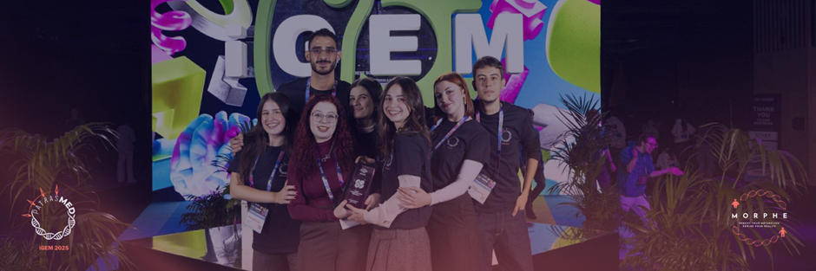

Η Patras Medicine iGEM ανάμεσα στις κορυφαίες παγκοσμίως – Μοναδική διάκριση για την Ελλάδα. Γίνετε μέρος αυτής της δυναμικής πρωτοβουλίας.
Με ιδιαίτερη χαρά και υπερηφάνεια, η φοιτητική ομάδα Patras Medicine iGEM 2025 του Πανεπιστημίου Πατρών ανακοινώνει τη διάκρισή της στον παγκόσμιο διαγωνισμό Συνθετικής Βιολογίας iGEM 2025, κατακτώντας μοναδικά επιτεύγματα για την Ελλάδα.
Η ομάδα κατάφερε, για ακόμη μία φορά, να αναδείξει τη χώρα μας σε διεθνές επίπεδο, καθώς συμπεριλήφθηκε στις 10 κορυφαίες προπτυχιακές ομάδες παγκοσμίως (Top 10, Undergraduate) και κέρδισε το βραβείο της κατηγορίας “Therapeutics”, μιας από τις πιο ανταγωνιστικές και απαιτητικές του διαγωνισμού, ανάμεσα σε κορυφαία πανεπιστήμια και ερευνητικές ομάδες από όλο τον κόσμο.
Επιπλέον, απέσπασε υποψηφιότητες για τα ακόλουθα βραβεία:
• Best New Composite Part, Undergrad
• Best Presentation, Undergrad
• Best Wiki, Undergrad
• Best Sustainable Development Impact, Undergrad
Τέλος, η Patras Medicine iGEM 2025 τιμήθηκε με το Χρυσό Μετάλλιο, το οποίο απονέμεται στις ομάδες που επιδεικνύουν εξαιρετικό επίπεδο επιστημονικής ποιότητας, συνεργασίας και κοινωνικής συνεισφοράς.

Λίγα λόγια για τον διαγωνισμό iGEM
Ο iGEM (International Genetically Engineered Machine Competition) αποτελεί τον μεγαλύτερο διεθνή διαγωνισμό Συνθετικής Βιολογίας παγκοσμίως. Ξεκίνησε το 2003 ως πρωτοβουλία του Massachusetts Institute of Technology (MIT) και σήμερα διοργανώνεται ετησίως από το iGEM Foundation, συγκεντρώνοντας περισσότερες από 400 ομάδες από 40 και πλέον χώρες.
Στόχος του διαγωνισμού είναι η ανάδειξη καινοτόμων ιδεών που αξιοποιούν τα εργαλεία της συνθετικής βιολογίας για την ανάπτυξη βιώσιμων λύσεων σε παγκόσμιες προκλήσεις που αφορούν την υγεία, το περιβάλλον και την ενέργεια.
Ο iGEM έχει εξελιχθεί σε έναν θεσμό διεθνούς κύρους, προσελκύοντας φοιτητές, ερευνητές και νέους επιστήμονες από κορυφαία πανεπιστήμια ανά τον κόσμο και αποτελώντας πλατφόρμα έμπνευσης και συνεργασίας για τη νέα γενιά της βιοτεχνολογίας.

Το έργο “Morphe”
Η φετινή συμμετοχή της Patras Medicine αφορά την ανάπτυξη μιας στοχευμένης γονιδιακής θεραπείας για την παχυσαρκία. Η παχυσαρκία αποτελεί μια από τις σοβαρότερες παγκόσμιες προκλήσεις δημόσιας υγείας, καθώς συνδέεται άμεσα με σακχαρώδη διαβήτη τύπου 2, καρδιοπάθειες και υπέρταση και επηρεάζει τόσο τη σωματική όσο και την ψυχική υγεία.
Μέσα από το έργο Morphe, η ομάδα πρότεινε μια πρωτοποριακή προσέγγιση Συνθετικής Βιολογίας, επιδιώκοντας να συμβάλει σε ένα μέλλον όπου οι γενετικές θεραπείες θα αποτελούν προσιτές και ασφαλείς επιλογές για χρόνιες παθήσεις.
Παράλληλα, αναγνωρίζοντας τη σημασία της πρόληψης, η ομάδα διοργάνωσε δράσεις για την ενημέρωση και την ευαισθητοποίηση της κοινότητας σχετικά με τη σωματική άσκηση και την υγιεινή διατροφή.
Για περισσότερες πληροφορίες σχετικά με το έργο της ομάδας, μπορείτε να επισκεφθείτε την επίσημη ιστοσελίδα: https://2025.igem.wiki/patras-med/index.html

Η Ομάδα Patras Medicine iGEM 2025
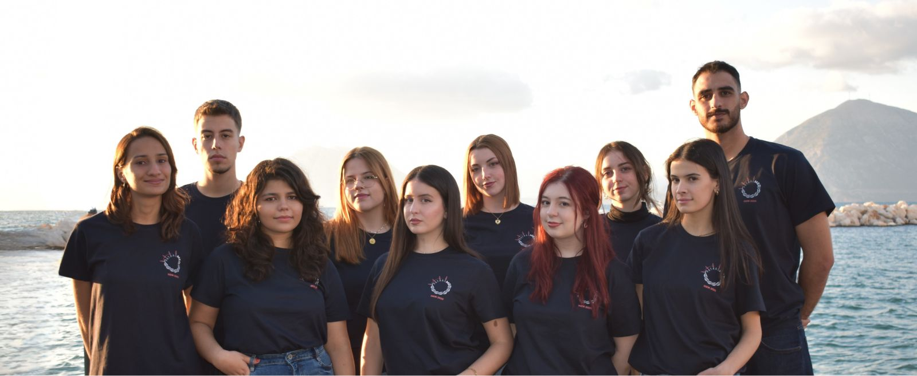
Στην ομάδα συμμετείχαν δέκα φοιτητές του Πανεπιστημίου Πατρών:
- Αλεξοπούλου Αγγελική – Τμήμα Βιολογίας
- Δανελάτου Αρετή – Τμήμα Ιατρικής
- Διαλυνάκη Ειρήνη – Τμήμα Βιολογίας
- Δίπλα Ζωή Ανδριάνα – Τμήμα Βιολογίας
- Μπαλάσης Ιωάννης – Τμήμα Ηλεκτρονικών Υπολογιστών και Πληροφορικής
- Ντεντιάεβα Βαλεντίνα Θεοδώρα – Τμήμα Βιολογίας
- Παναγιωτόπουλος Γεώργιος – Τμήμα Βιολογίας
- Ρέππα Λυδία – Τμήμα Βιολογίας
- Ροντογιάννη Ελένη – Τμήμα Ηλεκτρονικών Υπολογιστών και Πληροφορικής
- Τετράδη Σμαραγδή – Τμήμα Βιολογίας
Επιστημονική Καθοδήγηση
Principal Investigators:
- Μούρτας Σπυρίδων, Επίκουρος Καθηγητής, Τμήμα Χημείας, Πανεπιστήμιο Πατρών
- Πιπερίγκου Ζωή, Επίκουρη Καθηγήτρια Βιοχημείας, Τμήμα Χημείας, Πανεπιστήμιο Πατρών
Instructors:
- Δενάξα Μυρτώ, Επίκουρη Καθηγήτρια Φυσιολογίας, Τμήμα Ιατρικής, Πανεπιστήμιο Πατρών
- Δρόσος Ιωάννης, Επίκουρος Καθηγητής Μοριακής Γενετικής, Τμήμα Ιατρικής, Πανεπιστήμιο Πατρών
- Κοτίνη Ανδριάνα, Senior Post-Doc
- Τράχανα Βαρβάρα, Αναπληρώτρια Καθηγήτρια Κυτταρικής Βιολογίας, Τμήμα Ιατρικής, Πανεπιστήμιο Θεσσαλίας
- Χαρτουμπέκης Διονύσιος, Επίκουρος Καθηγητής Ενδοκρινολογίας, Τμήμα Ιατρικής, Πανεπιστήμιο Πατρών
Advisors:
- Βαρβέρης Νικόλας Κ., Συνπρόεδρος και μέντορας του Παγκόσμιου Διαγωνισμού GSEA
- Κουρή Μαρία, Τμήμα Ηλεκτρονικών Υπολογιστών και Πληροφορικής
- Λλέσι Ματίλντα, Τμήμα Βιολογίας
- Ντούκα Μαρία, Τμήμα Βιολογίας
- Ράπτη Αφροδίτη, Τμήμα Βιολογίας
- Χατζόπουλος Άλκης, Τμήμα Ηλεκτρονικών Υπολογιστών και Πληροφορικής

Ανοιχτό κάλεσμα ένταξης στην ομάδα
Με την επιτυχία του 2025 να σηματοδοτεί ένα ακόμη ορόσημο στην πορεία της, η Patras Medicine iGEM ανοίγει ένα νέο, συναρπαστικό κεφάλαιο! Η ομάδα αναζητά ένα δυναμικό σύνολο φοιτητών που θα συμβάλει ενεργά στην ανάπτυξη του επόμενου επιστημονικού έργου της, εγκαινιάζοντας έτσι την πορεία συμμετοχής της στον iGEM 2026.
Στόχος η ανάπτυξη ενός ολιστικού και πλήρους έργου με κοινωνικό αντίκτυπο, το οποίο συνδυάζει επιστήμη, καινοτομία και υπευθυνότητα.
Οι φοιτητές που θα ενταχθούν στην ομάδα θα έχουν την ευκαιρία να αναλάβουν ρόλους ανάλογα με τα ενδιαφέροντα και τις δεξιότητές τους, συμβάλλοντας καθοριστικά στη διαμόρφωση της νέας ερευνητικής προσπάθειας:
• Wet Lab: Επιστημονική έρευνα και ανάπτυξη καινοτόμων ιδεών. Πειραματικός σχεδιασμός και εκτέλεση πειραμάτων στο εργαστήριο.
• Dry Lab: Ανάλυση πειραματικών δεδομένων, μοντελοποίηση βιολογικών συστημάτων, καθώς και ανάπτυξη εργαλείων και εφαρμογών Web.
• Human Practices: Σύνδεση της επιστήμης με την κοινωνία. Προώθηση του κοινωνικού αντίκτυπου, διασφάλιση υπευθυνότητας, ασφάλειας και βιοασφάλειας, καθώς και ενεργός διάλογος με stakeholders και φορείς.
• Fundraising: Εξασφάλιση χρηματοδότησης για το έργο, διαχείριση οικονομικών πόρων και ανάπτυξη στρατηγικών υποστήριξης της ομάδας.
Η επιλογή των νέων μελών θα πραγματοποιηθεί σε δύο κύκλους:
- Ο πρώτος κύκλος περιλαμβάνει γραπτές αιτήσεις, οι οποίες έχουν ήδη ξεκινήσει και πραγματοποιούνται μέσω του παρόντος συνδέσμου.
- Μετά τη λήξη της προθεσμίας στις 16 Νοεμβρίου, θα ακολουθήσει ο δεύτερος κύκλος, ο οποίος θα περιλαμβάνει διαδικτυακές συνεντεύξεις με τα υποψήφια μέλη.
Η Patras Medicine iGEM προσκαλεί όλους τους φοιτητές που αγαπούν τη βιολογία, την καινοτομία και τη συνεργασία να γίνουν μέρος αυτής της δυναμικής και εμπνευσμένης προσπάθειας, που στόχο έχει να συνεχίσει να αναδεικνύει το Πανεπιστήμιο Πατρών και την Ελλάδα στον διεθνή χάρτη της Συνθετικής Βιολογίας.
Ακολουθήστε μας στα social media για περισσότερες ενημερώσεις:
Instagram: @patras.med
LinkedIn: Patras Medicine iGEM 2025

